附件2：MBA课程一览表
课程名称 | 课程性质 | 学时 | 学分 | 考试方式 | 备注
新时代中国特色社会主义理论与实践 | 必修 | 32 | 2 | 考试
马克思主义与社会科学方法论 | 必修 | 16 | 1 | 考试
商务英语 | 必修 | 32 | 2 | 考试
管理学 | 必修 | 32 | 2 | 考试
组织行为学 | 必修 | 32 | 2 | 考试
市场营销 | 必修 | 32 | 2 | 考试
人力资源开发与管理 | 必修 | 32 | 2 | 考试
财务管理 | 必修 | 32 | 2 | 考试
运营管理 | 必修 | 32 | 2 | 考试
战略管理 | 必修 | 32 | 2 | 考试
应用统计学 | 必修 | 32 | 2 | 考试
管理经济学 | 必修 | 32 | 2 | 考试
会计学 | 必修 | 32 | 2 | 考试
信息系统与信息资源管理 | 必修 | 32 | 2 | 考试
数据、模型与决策 | 必修 | 32 | 2 | 考试
企业伦理 | 必修 | 16 | 1 | 考试
创新创业管理 | 必修 | 16 | 1 | 考试
公司治理
研究方法论与学位论文设计 | 必修 | 16 | 1 | 考查
人力资源管理课程群 |  |  |  |  |  | 图四
智慧营销课程群 |  |  |  |  |  | 图三
财务管理课程群 |  |  |  |  |  | 图一
智慧运营与服务管理课程群 |  |  |  |  |  | 图二
产业经济管理课程群

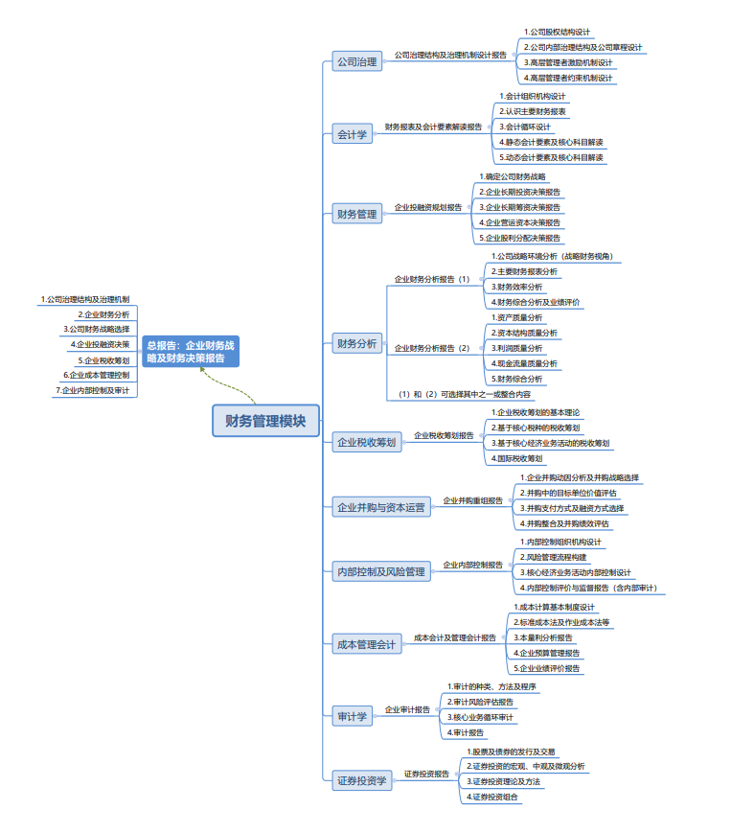

图一 财务管理课程群

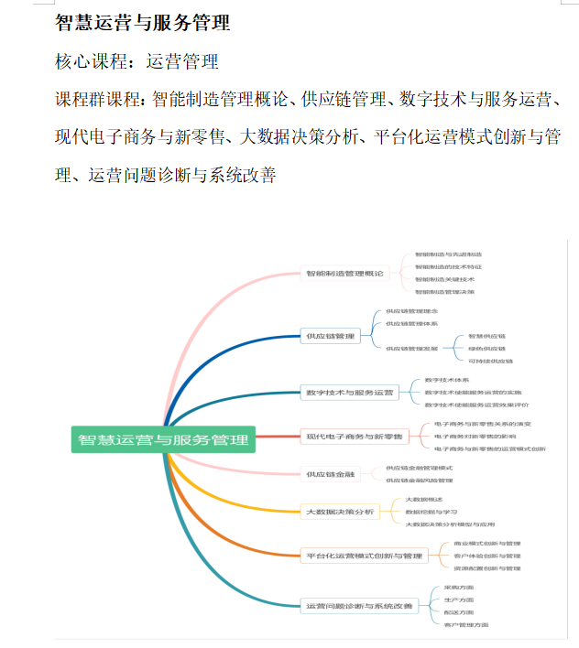

图二 智慧运营与服务管理课程群

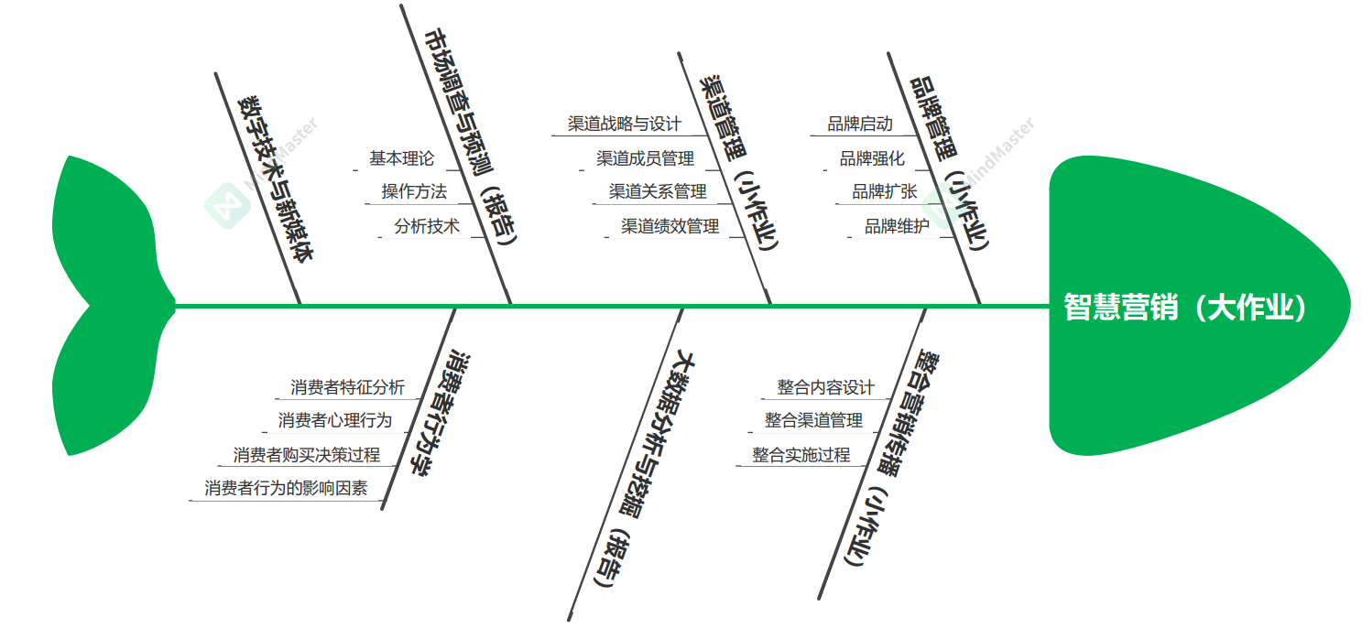

图三 智慧与营销课程群

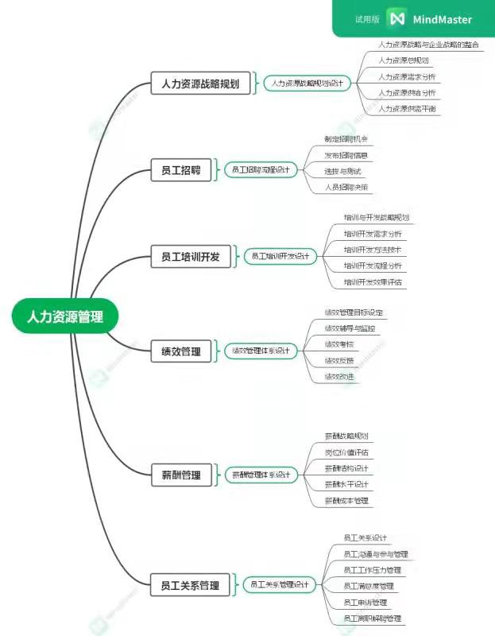
图四 人力资源管理课程群

